高三生物试题
第Ⅰ卷 （选择题 共55分）
一、单项选择题：本题包括20小题，每小题2分，共40分。每小题只有一个选项最符合题意。
1．对维持细胞形态、调节细胞外液的酸碱平衡和渗透压起主要作用的物质是
A.蛋白质 B.无机盐 C.脂肪 D.水
2．下图①~④为几种细胞器结构示意图，有关此图的说法正确的是
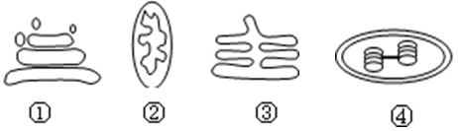
A．分泌蛋白质的合成和加工与①有关，与③无关
B．②、④有外膜和内膜结构，其蛋白质种类和功能相同
C．①~④都属于细胞的生物膜系统，在结构和功能上紧密联系
D．上述细胞器都存在于真核细胞中，一定能同时存在其中
3．下列有关生物体内酶的说法正确的是
A．酶空间结构的改变会引起其活性的改变或丧失
B．酶能为化学反应的顺利进行提供活化能
C．酶的活性与温度和pH的变化没有关系
D．酶的基本组成单位是氨基酸
4．下列关于人体免疫调节的叙述，错误的是
A．病原微生物侵入机体，可引起机体产生特异性免疫
B．体液免疫过程中，少数浆细胞可形成记忆细胞
C．HIV病毒攻击T细胞，可导致机体免疫功能严重缺陷
D．某种过敏原第一次感染人体，人体不会产生相应的过敏反应
5．下列实验的操作过程与目的均正确的是
选项 | 实验名称 | 操作过程 | 目的
A | 探究酵母菌的无氧呼吸 | 反应装置封口一段时间后，再连通盛有澄清石灰水的锥形瓶 | 排除实验中可能干扰的因素
B | 观察植物细胞的质壁分离和复原 | 在显微镜的载物台上直接滴加蔗糖溶液 | 便于观察实验现象
C | 探究培养液中酵母菌数量随时间的动态变化 | 定时加入新鲜的培养液 | 保持酵母菌稳定增长
D | 色素的提取和分离 | 加入无水乙醇 | 溶解叶绿素
6. 下列关于物质跨膜运输的叙述，正确的是
A．质壁分离过程中，蔗糖分子以自由扩散方式进入洋葱表皮细胞
B．静息状态下，葡萄糖分子以主动运输方式进入神经细胞
C．腌制果脯变甜时，蔗糖分子水解为葡萄糖主动进入果实细胞
D．施肥过多作物枯萎时，矿质元素以主动运输方式大量进入根细胞

7．下列关于艾弗里的肺炎双球菌转化实验叙述错误的是
A．需要对S型细菌中的物质进行提取、分离和鉴定
B．转化的转化率与S型细菌的DNA纯度有密切关系
C．肺炎双球菌的遗传物质主要存在于拟核
D．实验证明了DNA是肺炎双球菌主要的遗传物质
8．下图1表示雄果蝇细胞分裂过程中每条染色体DNA含量的变化；图2表示该果蝇的两对等位基因的分布示意图。下列叙述正确的是
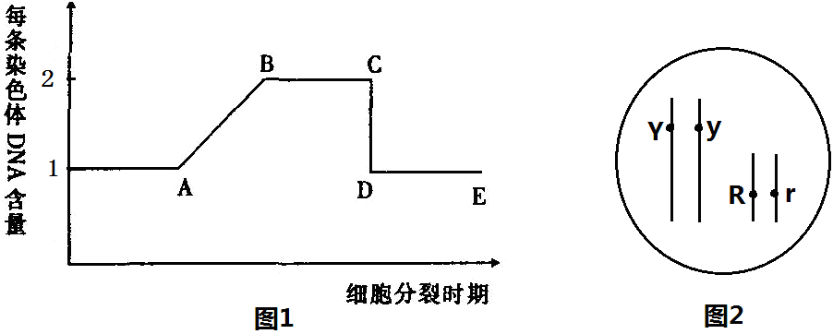
A．图1中BC段的一个细胞中可能含有0个或1个Y染色体
B．图1中DE段的一个细胞中可能含有8条染色单体
C．图2中基因Y 与y 、R 与r的分离可发生在图1中CD段
D．图2中基因Y与R 、y 与r的组合可发生在图1中DE 段
9．从生物技术的原理分析，无法实现的设想是
A．用基因工程技术获得抗凝血酶
B．用细胞工程技术制备SARS病毒的单克隆抗体
C．用蛋白质工程技术改造天冬氨酸激酶
D．用胚胎工程技术培育生长迅速的优质鲤鱼
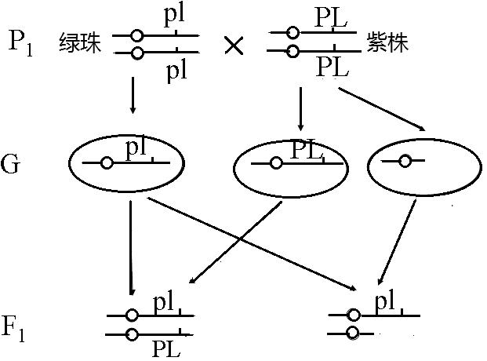
10．玉米株色紫色对绿色是显性，分别由基因PL 和pl控制。玉米株色遗传时出现了如下变异，下列相关叙述正确的是
A. 图中F₁株色因染色体变异有紫色和绿色
B. 该变异不能传递到子二代
C. 该变异是由隐性基因突变成显性基因引起
D. 该变异无法用显微镜观察鉴定

11．根据现代生物进化理论，下列观点中错误的是
A. 生物进化的实质是种群基因频率的改变 B. 突变的可遗传性有利于生物的进化
C. 生物进化的方向与突变的方向一致 D．生殖隔离是物种形成的必要条件
12. 下列关于制作果酒、果醋和腐乳的叙述，正确的是
A. 果酒制作应将葡萄汁煮沸30分钟进行消毒
B. 果醋的制作需要缺氧、酸性环境
C．腐乳制作时添加香辛料只是为了调制风味
D. 果醋、果酒和腐乳的制作都需要对容器消毒
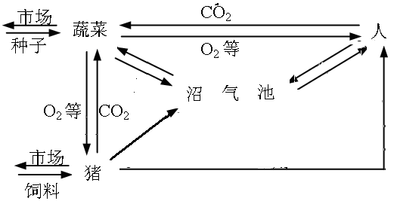
13. 右图是我国北方典型的“四位一体”生态农业模式中物质循环的示意图。下列有关判断错误的是
A．该生态系统的主要组成成分是人
B．该生态农业利用了生态工程的物质循环再生、整体性等原理
C．沼气池的建立实现了能量多级利用
D．该生态农业模式降低了废弃物对环境的污染
14．细胞通讯是指细胞间的信息交流，下列有关叙述错误的是
A．细胞膜表面的糖蛋白与细胞间的识别有关
B．细胞膜上的受体在细胞通讯过程中具有选择性
C．激素作用于靶细胞不属于细胞间的信息交流
D．突触前膜释放的递质是一种细胞通讯的信号分子
15．下列有关生物多样性的叙述，错误的是
A．生物多样性的产生是群落内生物共同进化的结果
B．生物多样性的降低是生态系统功能退化的重要原因
C．生物多样性的间接价值明显大于它直接的价值
D．就地保护是保护生物多样性最有效的措施
16．某山区25年前发生过森林火灾，焚毁所有林木。现有一位生态学者对该山区植被进行调查，得到部分数据如下表，以大树（树龄＞5年）的数量作为森林中树种优势度的指标。下列有关叙述正确的是
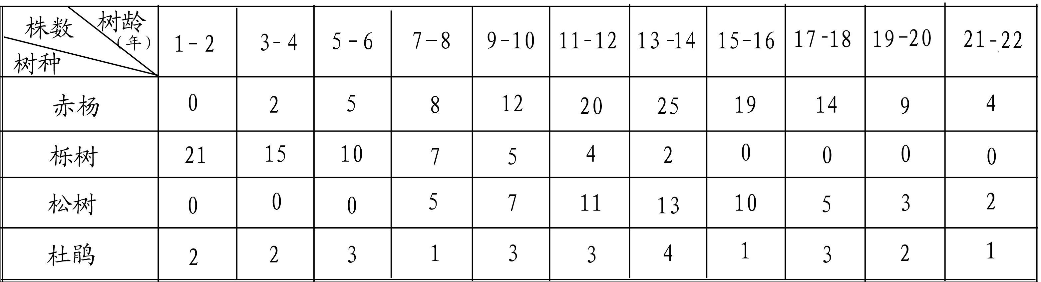
A．火灾后该地区群落的演替是初生演替
B．目前该山区优势度最高的物种是松树
C．栎树种群年龄组成为增长型
D．该森林群落在垂直结构上没有分层现象
17．下列有关固定化酶的叙述，正确的是
A．固定化酶只是在细胞内才能发挥作用
B．既能与反应底物接触，又容易与产物分离
C．对环境的条件非常敏感，容易失活
D．其固定化方式就是将酶吸附在固体表面上
18．下列关于牛体外受精及胚胎工厂化生产的叙述，正确的是
A．采集的卵母细胞应立即与精子共同培养才能受精
B．精子和卵细胞结合形成受精卵后应立即移入母牛子宫
C．早期胚胎的培养通常需要加入血清
D．体外受精及胚胎的工厂化生产都只需在体外进行即可

19．下图为某种生物遗传信息表达过程中的部分图解。有关此图的说法正确的是
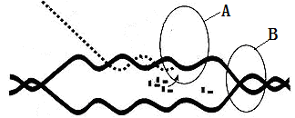
A．该图可表示DNA双螺旋结构解旋后，开始进行脱氧核苷酸链的合成
B．该图可表示转录尚未结束，翻译即已开始
C．该图可表示以氨基酸为原料，一条多肽链正在合成
D．该图中A可表示RNA聚合酶，B可表示DNA解旋酶
20． Klotho是哺乳动物体内第一个高表达延长生命、低表达加速衰老的衰老抑制基因，其表达产物有两种蛋白异构体形式。Klotho基因敲除后小鼠过早出现和人类衰老相关的多种行为和病理生理改变。科学家通过实验发现，Klotho蛋白质具有抑制乳腺癌细胞生长与转移, 促进肿瘤细胞凋亡等功能。下列有关叙述错误的是
A．Klotho基因表达产物能与双缩脲试剂反应呈现紫色
B．一个基因只可以指导合成一种蛋白质
C．Klotho蛋白有望成为防治老年病的有效药物
D．肿瘤细胞的转移与细胞膜上糖蛋白等物质减少有关
二、多项选择题：本题包括5小题，每小题3分，共15分。每小题给出的四个选项中，有不止一个选项符合题意，每小题全选对者得3分，其他情况不得分。
21．右图表示某植物叶肉细胞在光照强度分别为a、b、c、d时，单位时间内叶肉细胞CO₂释放量和叶绿体O₂释放总量的变化。下列判断错误的是
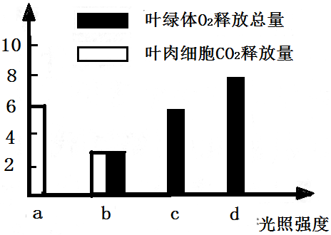
A．光强为a时，叶肉细胞无光合作用
B．光强为b时，光合作用强度等于呼吸作用强度
C．光强为c时，叶肉细胞无呼吸作用
D．光强度d时，叶肉细胞单位时间内从外界吸收2个单位的CO₂

22．下列实验可以不用染色即可观察的是
A．用高倍显微镜观察细胞中的脂肪颗粒
B．用高倍显微镜观察叶绿体
C．观察根尖分生组织细胞的有丝分裂
D．观察洋葱鳞片叶外表皮细胞的质壁分离与复原
23．下列转基因作物存在安全性问题的有
A．耐抗性的转基因油菜可成为某地区危害最为严重的杂草
B．转基因水稻可通过花粉向普通野生稻扩散产生基因污染
C．大面积栽培转Bt基因抗虫棉可减少农药化肥的使用
D．转基因作物可能会破坏种群平衡使生物数量剧减

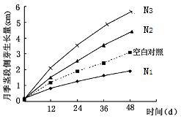
24．右图是在生长素类似物N₁、N₂和N₃三种浓度下对微型月季茎段侧芽生长的影响图。据图判断下列叙述正确的是
A．随着生长素类似物浓度的升高，微型月季茎段侧芽的生长量越大
B．N₃浓度是促进微型月季茎段侧芽生长的最适浓度
C．N₁浓度的生长素类似物对微型月季茎段侧芽生长具有抑制
D．生长素类似物的N₃浓度可能小于N₂浓度

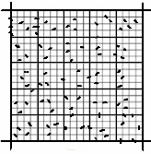
25．蓝藻、绿藻和硅藻是湖泊中常见藻类，对水体中藻类细胞进行取样计数可用血球计数板。计数时，观察到的一个计数室细胞分布如右图（图示规格为1mm×1mm×0.1mm）。下列有关说法正确的有
A．蓝藻、绿藻和硅藻等藻类大多数是单细胞生物，所以适合用血球计数板进行计数
B．取出的样液需立即加入固定液进行固定，以维持藻细胞数量不变
C．若图中是样液稀释10倍的藻细胞分布图，则培养液中藻细胞的密度约为1×10⁸个/mL
D．计数结束后，应用试管刷蘸洗涤剂擦洗血球计数板
第Ⅱ卷（非选择题 共65分）
三、非选择题：本题包括8小题，共65分
26. （8分）下图1为某绿色植物紧密联系的两个生理过程示意图，图2为盛夏晴天该植物一昼夜吸收和释放CO₂情况曲线，其中S₁、S₂、S₃表示曲线与时间轴之间围成的面积。请据图分析回答下列问题。
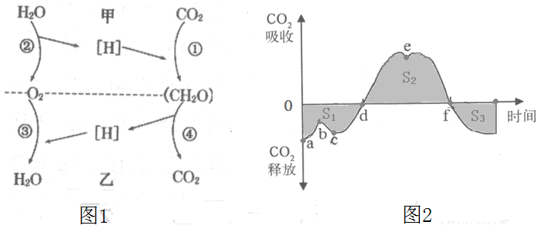
(1)图1中甲过程为 ▲ ；③过程的场所是 ▲ 。
(2)图2中ab段曲线上升的原因是 ▲ ；b点进行的生理过程可以用图1中的 ▲ （甲或乙）过程表示； e点凹陷的原因是图1中的 ▲ （填序号）过程减弱。
(3) 已知该植物能正常生长，则一昼夜该植物有机物的积累总量X为 ▲ （用含图中字母的数学表达式表示）；该植物一昼夜有机物积累量最多的时刻是曲线上 ▲ 点对应的时间。
(4)若该植物每周产生的葡萄糖总量为1.25mol，消耗0.35mol葡萄糖，则此植物每周释放 ▲ mol氧气。
27．（9分）下图甲是无籽西瓜育种的流程图，但无籽西瓜在栽培过程中会出现空心果，科研人员发现这种现象与P基因有关（以P⁺表示正常果基因，P―表示空心果基因）。他们利用生物技术对此基因的变化进行了检测，结果如下图乙。请据图回答下列有关问题：
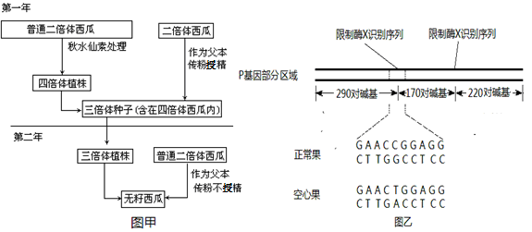
（1）图甲用秋水仙素处理二倍体西瓜的幼苗或 ▲ 时，可诱导四倍体的产生，处理后形成的植株体细胞染色体组数可能有 ▲ 。
（2）图甲中培育三倍体无籽西瓜依据的原理是 ▲ ；三倍体西瓜每年都要制种，很麻烦，也可以利用植物细胞工程中 ▲ 技术进行培育。
（3）根据图乙分析，正常果基因成为空心果基因的根本原因是 ▲ ；已知限制酶X识别序列为CCGG，若用限制酶X完全切割图乙中空心果的P―基因部分区域，那么空心果的基因则被切成长度为 ▲ 对碱基和 ▲ 对碱基的两种片断。
（4）若从某三倍体无籽西瓜正常果中分离出其中所含的各种P基因有关区域，经限制酶X完全切割后，共出现170、220、290和460碱基对的四种片段，那么该三倍体无籽西瓜的基因型是 ▲
28.（10分）下图为某种单基因遗传病的遗传系谱图，请分析回答下列问题：
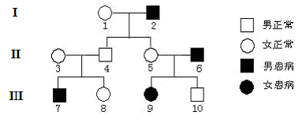
（1）可排除常染色体上显性遗传的关键性个体有 ▲ _。
（2）若8号个体患病，则进一步可排除 ▲ 遗传。
（3）若该病是由常染色体上隐性基因控制，且人群中每1600人中有一个患者。8号和10号婚配生一个患病孩子的概率为 ▲ ；若8号和该地区一正常男性结婚，生一个患病女孩的几率为 ▲ 。
（4）若图中的2、6、7、9皆患白化病和红绿色盲两种遗传病，则8号和10号婚配生一个只患白化病或色盲一种遗传病孩子的概率为 ▲ ；生一个既患白化病又患色盲儿子的概率为 ▲ 。

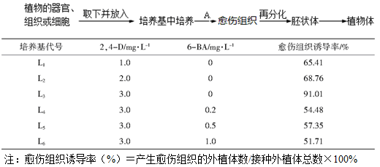
29．（8分）玉米是一种重要的农作物，为了提高玉米的产量，科学家做了大量的研究工作。下图是玉米培育过程示意图；下表是以玉米的成熟胚为外植体，在基本培养基上研究植物生长调节剂对玉米愈伤组织诱导率影响的实验结果。请据图、表回答有关问题：
（1）图中玉米的培育过程依据的原理是 ▲ ；其中A过程称为▲ 。
（2）为了获得玉米某些代谢产物，可用少量 ▲ 酶处理愈伤组织，获取单细胞或小细胞团，在 ▲ 培养基中进行悬浮培养。
（3）从上表可以知道，在基本培养基中添加较高浓度的 ▲ 有利于胚形成愈伤组织。
（4）影响愈伤组织成功诱导的因素除植物生长调节剂外，还有培养的环境条件。现给你提供200个已经消毒过的玉米成熟胚，在上述研究的基础上，请完成玉米愈伤组织的诱导是否需要光照的探究实验步骤：
①将200个已经消毒过的成熟胚平均分为甲、乙两组，分别接种到 ▲ （填培养基代号）培养基上；
② ▲ ；
③培养一段时间后，分别计数和比较甲、乙两组中 ▲ 。
30．（6分）下图是某草原生态系统的能量流动示意图，其中a、b、c分别表示流入各营养级的能量，g、h、i分别表示各营养级呼吸作用消耗的能量，j、k、l表示各营养级遗体残骸
中流入分解者的能量，d、e、f分别表示各营养级未被利用的能量。请据图回答下列问题：
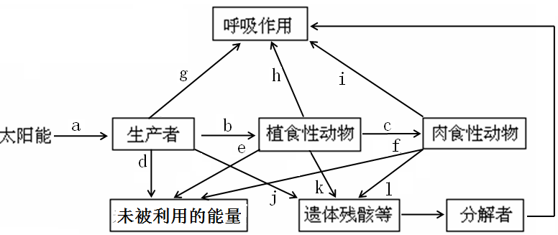

（1）黄羊为该草原生态系统中主要的植食性动物，其遗体残骸与粪便中的能量分别属于 ▲ 和 ▲ （填图中成分名称）的同化量的一部分。
（2）流入植食性动物体内的能量b＝ ▲ （用含图中字母的数学表达式表示）；若一段时间内该草原生态系统的生产者所固定的太阳能总量为1×10⁶kJ，那么图中最高营养级生物所获得的能量约为 ▲ kJ（ 用含图中字母的数学表达式表示）。
（3）草原上狼能够依据兔留下的气味去猎捕兔，这表明了信息传递具有 ▲ 作用。
（4）某研究小组连续对该草原生态系统进行调查发现：在较长时间范围内，各营养级的生物数量均会在一定范围内波动，保持动态稳定。这是通过生态系统的 ▲ 调节机制来实现的。
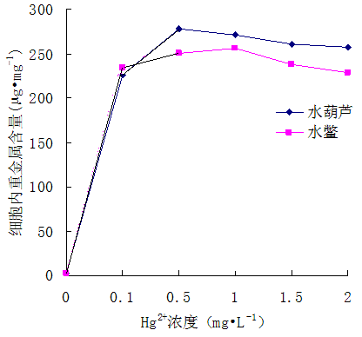
31．（7分）多年生草本水生植物水葫芦和水鳖，由于根系庞大，繁殖快速，其根部对水中的Hg²⁺离子吸收富集能力强。某研究小组进行了水葫芦和水鳖对不同浓度的HgCl₂吸收富集能力比较的研究。
材料用具：
采自江苏太湖水域的水生植物水葫芦和水鳖，后移植于某实验室水生植物培育池。一定浓度的HgCl₂溶液、蒸馏水等。
实验步骤：
第一步：将采自江苏太湖水域的水葫芦和水鳖先用营养液进行驯化培养一段时间。
第二步：选取若干生长状况一致的水葫芦和水鳖分别随机平均分成若干组。
第三步： ▲
第四步：测定各组细胞内重金属Hg²⁺含量
结果与分析：实验结果如右图所示。
请分析回答下列问题：
（1）实验先将水葫芦和水鳖先用营养液进行驯化培养一段时间的目的是 ▲ 。
（2）请写出实验步骤的第三步 ▲ 。
（3）根据上图分析，当Hg²⁺浓度低于0.1mg•L⁻¹时，水葫芦和水鳖对Hg²⁺富集能力 ▲ ；当环境中Hg²⁺浓度大于0.5mg•L⁻¹时，选用 ▲ 作为富集Hg²⁺的植物。
（4）植物对Hg²⁺的富集，与细胞膜的 ▲ 功能有关。研究表明， Hg²⁺能导致蛋白质变性，高浓度的 Hg²⁺可以通过影响光合作用和呼吸作用的 ▲ 、 ▲ 的活性，进而影响植物的生长。
32.（8分）微生物的分离和培养是现代生物工程应用中不可缺少的环节。下图甲、乙、丙是大肠杆菌分离和培养过程中部分操作和实验结果示意图，请据图回答有关问题：
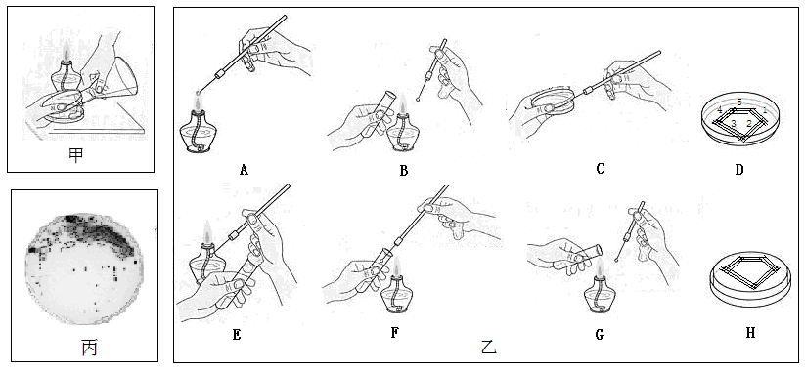
（1）上图甲所示的是制备固体培养基时的实验操作步骤之一，它的名称是 ▲ ，若用该培养基培养大肠杆菌，除考虑营养条件外，还要考虑 ▲ 、 ▲ 和渗透压等条件。
（2）培养大肠杆菌时，在接种前需要检测培养基是否被污染。对于固体培养基应采用的检测方法是 ▲ 。
（3）上图乙是平板划线法接种操作示意图，正确的操作顺序是A→B→ ▲ （用字母和箭头表示）；找出图乙中两处错误的操作（用字母表示） ▲ 、 ▲ 。
（4）上图丙是某同学用接种后的培养基培养12h后的实验结果，如果培养基上 ▲ ，则说明无菌操作基本符合要求。
33.（9分）构建基因文库是获取目的基因的方法之一， cDNA（互补DNA）文库构建过程一般如下图甲所示。质粒是基因工程中常用的运载体，用限制酶PstⅠ、EcoRⅠ和SalⅠ单独或联合切割图甲中的质粒DNA分子，经凝胶电泳分离，图谱如下图乙。请据图回答下列有关问题：
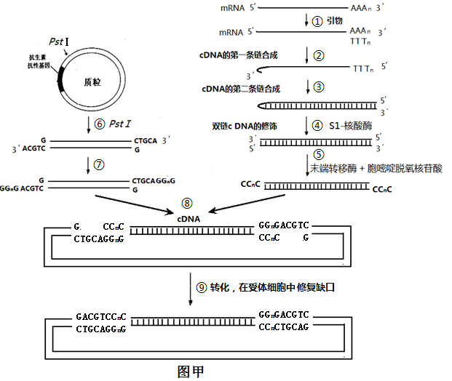
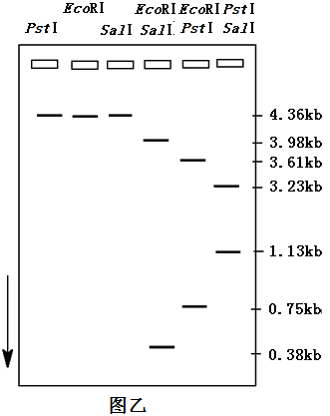
（1）设计引物是cDNA（互补DNA）文库构建过程的第一步，引物长度一般在15-30碱基之间，因为过长会导致其延伸温度大于74℃，不适于Taq DNA 聚合酶进行反应。若引物过短则存在 ▲ 等问题。
（2）图甲过程②、③分别需要在 ▲ 、 ▲酶的作用下形成cDNA的第一条链、第二条链，这两个过程都需要利用 ▲ 作为原料。
（3）在⑤和⑦过程中cDNA和质粒DNA的3'端都要各加上一段寡聚核苷酸(20个以下碱基的短链核苷酸)，制成 ▲ ；过程⑧在DNA连接酶的作用下，形成重组DNA。图示这种情况下能形成 ▲ 种重组DNA，理由是 ▲ 。
（4）请根据图乙电泳图谱分析各限制酶的酶切位点，并在答题纸的质粒上标出各个限制酶的酶切位点和各位点间的大小 ▲ 。

参考答案
第Ⅰ卷 （选择题 共55分）
题号 | 1 | 2 | 3 | 4 | 5 | 6 | 7 | 8 | 9 | 10
选项 | B | C | A | B | A | B | D | A | D | A
题号 | 11 | 12 | 13 | 14 | 15 | 16 | 17 | 18 | 19 | 20
选项 | C | D | A | C | A | C | B | C | Ｄ | B
题号 | 21 | 22 | 23 | 24 | 25
选项 | BC | BD | ABCD | CD | AB
第Ⅱ卷 （非选择题 共65分）
26.(8分)（1）光合作用 线粒体内膜 （2）凌晨温度降低，呼吸作用减弱,CO₂释放减少 乙 ① （3）S₂-(S₁+S₃) f （4）5.4
27. (9分)（1）萌发的种子 2、4、8（注：根部细胞染色体组数可以为2）
（2）染色体数目变异 植物组织培养（3）碱基对的替换（基因突变） 460 220
（4）（2分）P⁺P⁺ P― 、P⁺ P―P―
28.（10分)（1）3、4、7（或7） （2）X染色体上隐性 （3）1/6（2分） 1/246（2分）（4） 1/4（2分） 1/48 （2分）
29.（8分)（1）细胞的全能性 脱分化（2）果胶 液体（3）2，4－D
（4）①L3 ②甲组置于光照条件下培养，乙组置于黑暗条件下培养，其它条件相同且适宜；③愈伤组织的个数和愈伤组织的诱导率。
30．（6分)（1）植食性动物 生产者（2）a-g-d-j (或h+c+k+e)
×10⁶［或（f＋i+l）/（d＋g+b+j）×10⁶ ］
（3）调节生物的种间关系，以维持生态系统的稳定 （4）负反馈
31．（7分）（1）让水葫芦和水鳖适应实验养殖环境 （2）分别配置2组一系列浓度为0、0.1、0.5、1、1.5、2mg•L⁻¹的HgCl₂溶液，然后将植物放入其中 （3）差异不大 水葫芦 （4）选择透过性 酶、载体蛋白的活性（或其他合理答案）
32．（8分）（1）倒平板 温度（氧气） pH
（2）将未接种的培养基在适宜的温度下放置适宜的时间，观察培养基上是否有菌落产生。
（3）G→F→E→C→D→H C D
（4）生长的菌落颜色、形状、大小基本一致，并符合大肠杆菌菌落的特点。
33. （9分）（1）（1）没有一定的特异性，容易导致错配（或影响退火温度）
（2）逆转录酶 DNA聚合酶 游离的脱氧核苷酸
（3）黏性末端 1 同一种DNA的两端的尾巴是相同的, 不存在自身环化或同种DNA两两结合的现象。
（4）
（2分） 